Билалова Светлана Владимировна
МАОУ «Чердынская СОШ им. А. И. Спирина», учитель начальных классов

3 класс
- Предмет: Информатика и ИКТ
- Тема: «Действия с информацией»
- Тема урока: «Хранение информации»
- Автор программы: Н. В. Матвеева. «Информатика и ИКТ», 3 класс.
Цели урока:
- обобщить сведения о действиях с информацией;
- познакомить обучающихся с новым действием с информацией — хранением;
- познакомить обучающихся со способами организации хранения информации;
- познакомить обучающихся с хранением информации в электронном виде;
- расширить представление обучающихся о видах информации.
Педагогические задачи урока:
- инициировать умственную деятельность обучающихся при обобщении сведений о хранении информации, носителях информации;
- развивать информационную культуру учащихся.
Требования к уровню освоения учебного материала после завершения урока:
- уметь объяснять, для чего человек хранит информацию;
- уметь приводить примеры носителей информации; понимать, что хранение информации — это одно из возможных действий с информацией;
- иметь представление о назначении библиотек и медиатек, уметь объяснять различие между этими хранилищами информации;
- понимать, что компьютер может хранить информацию.
Ключевые понятия: хранение информации, носители информации, библиотека, медиатека, БИЦ (библиотечный центр)
Вспомогательные (дополнительные) понятия:
действие с информацией, хранилище информации, бумажные носители информации, магнитные и лазерные диски.
Общая характеристика урока:
- рекомендуемая форма организации — эвристическая беседа с опорой на знания и опыт обучающихся, самостоятельная работа (решение информационных задач в рабочей тетради);
- рекомендуемый тип урока — комбинированный (повторительно-обобщающий с выходом на получение новых знаний);
- стратегия — ретроспективный анализ известных фактов и эмпирических знаний с выходом на новый уровень осмысления действий с информацией.
Материальное обеспечение урока: рабочая тетрадь № 1, демонстрационный ПК (мультимедиа-проектор), презентация к уроку, задания для тестирования, интерактивная доска (арта успеха), ЭОР.
Проект урока.
Этапы урока | Время (мин.) | Деятельность
Этапы урока | Время (мин.) | Учителя | Обучающихся
- Настрой на работу. | 1 | Создание благоприятной атмосферы на уроке | Приветствие друг друга и гостей
II. Целеполагание. | 2 | Проблемный вопрос:  Назовите тему урока. | Определить цель и задачи урока.
III. Активизация знаний. | 4 | Тест. | Самооценка
IV. Самостоятельная работа. | 25 | Контроль и проверка знаний; оказание помощи слабоуспевающим. | Индивидуальные карточки. Работа на ПК по теме.
V. Релаксация для глаз | 2 | Создание условий. | Выполняют упражнения для глаз.
VI. Коррекция знаний по теме. | 5 | Проверка. | Пользуясь своей самостоятельной работой, отвечая на вопросы учителя, сообщают о своих полученных знаниях по теме, корректируют, исправляют ошибки (самопроверка)
VII. Итог урока | 4 | Рефлексия.  Дополните предложения.  Сегодня на уроке я узнал…  Мне было интересно…  Мне было трудно…  Теперь я могу… | Сообщают о достижении своих результатов.
Ход (сценарий) урока
- Настрой на работу.
- Целеполагание.
- Активизация знаний.
Обучающиеся уже познакомились с многими действиями с информацией. Для проведения среза знаний учащихся можно провести небольшой тест:
1. Отметь знаком «+» действия с информацией:
О слушать;
- записывать;
- играть;
D запоминать;
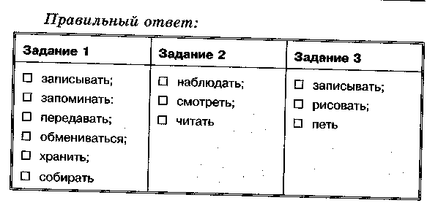
- передавать;
- обмениваться; а хранить;
- напевать;
- скакать; п собирать.
2. Отметь знаком «+» правильный ответ (ответы).
Собирать информацию — это:
а наблюдать;
- спать;
- смотреть;
- читать;
- рассказывать.
3. Отметь знаком «+» правильный ответ (ответы).
Представлять информацию — это:
□ слушать;
- записывать;
- рисовать;
- петь;
- смотреть.
Один из основных моментов при изучении этой темы — то, что хранить информацию можно на носителе, на котором оставляются какие-то знаки: буквы (слова, предложения, тексты), рисунки, цифры, иероглифы и т. п.
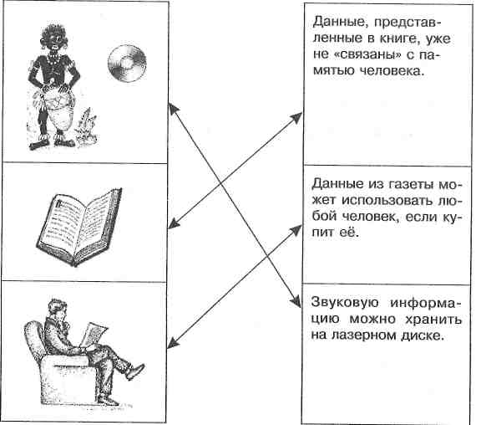
Учителю следует обратить внимание детей на разницу понятий «носитель» и «источник» информации. Носитель информации — это материальный объект, на котором есть знаки, закодированная информация. Источник же информации — это объект, с помощью которого кто-то получил информацию, понял смысл сообщения.
- Самостоятельная работа.
Задания «Лыжные гонки»
На «3»
Выполнить задания на страницах 45,46,47.
На «4»
Выполнить задания на компьютере ЭОР «хранение информации» 11
На «5»
Нарисовать в программе «Paint»и сохранить информацию в папке на тему: «Снежинки».
Примерные вопросы:
- Зачем людям хранить информацию?
- Почему человек помнит все, что с ним происходит?
- Смог ли бы ученик научиться писать и читать, если бы у него не было памяти?
- Всю ли информацию люди сохраняют в своей памяти?
- Могут ли другие люди пользоваться информацией, которая находится в вашей памяти?
• Зачем люди используют носители информации?
в Привести примеры носителей информации.
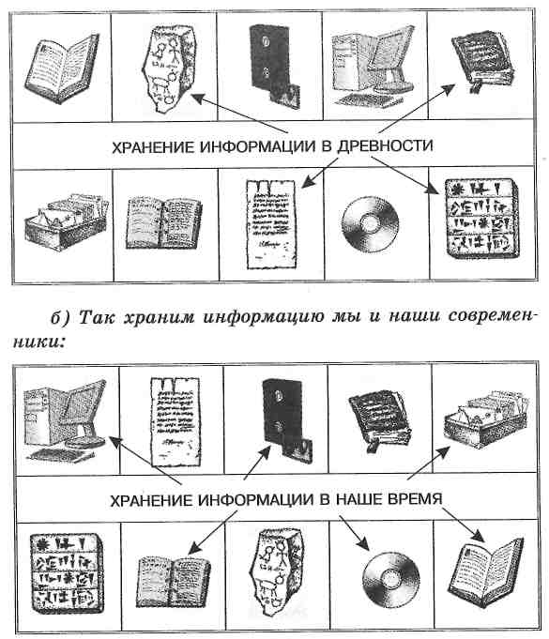
- Где хранятся книги, которыми могут пользоваться все люди?
- Что хранят в медиатеке?
- В какой форме можно представить информацию, чтобы ее можно было хранить в дневнике? Фотоальбоме? Записной книжке? Компьютере?
- Можно ли сохранить устную информацию?
- Как можно было бы сохранить информацию о молнии? Привести примеры.
Учитель анализирует примеры, приведенные учащимися, уточняет и дополняет их, обобщает сказанное во время беседы, подводит итоги.
Решение информационных задач
Целью упражнения 1 является обобщение такого действия с информацией, как хранение информации. Выполнение упражнения опирается на полученные ранее знания учащихся и их опыт.

Целью упражнения 2 также является обобщение действия с информацией — хранения информации. Правильный ответ:
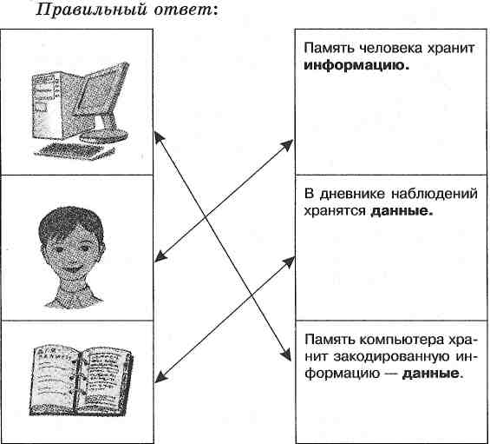
На материале упражнения 3 можно провести подведение итогов урока, обобщение представлений о хранении информации. Можно сначала провести обсуждение, а затем дать время на самостоятельное выполнение упражнения.
Правильный ответ:
а) Так хранили и передавали информацию люди в далёкие времена:
Компьютерный практикум Работа с ЭОР.
- Подведение итогов
При подведении итогов следует обратить внимание на все аспекты, которые были отражены в изложении нового материала:
• хранение информации — это одно из возможных действий с информацией; человек хранит необходимую информацию в своей памяти;
- для длительного хранения информации существуют различные носители;
- компьютер — устройство, которое может хранить информацию.
- Релаксация
Дополните предложения.
Сегодня на уроке я узнал…
Мне было интересно…
Мне было трудно…
Теперь я могу…
Домашнее задание
- Записать в рабочую тетрадь новые слова.
- Принести носители информации которыми вы пользуйтесь.

